学习新课标

温儒敏：遵循课标精神，尊重教学实际，用好统编教材
小学语文教学杂志 2022-05-12 10:59
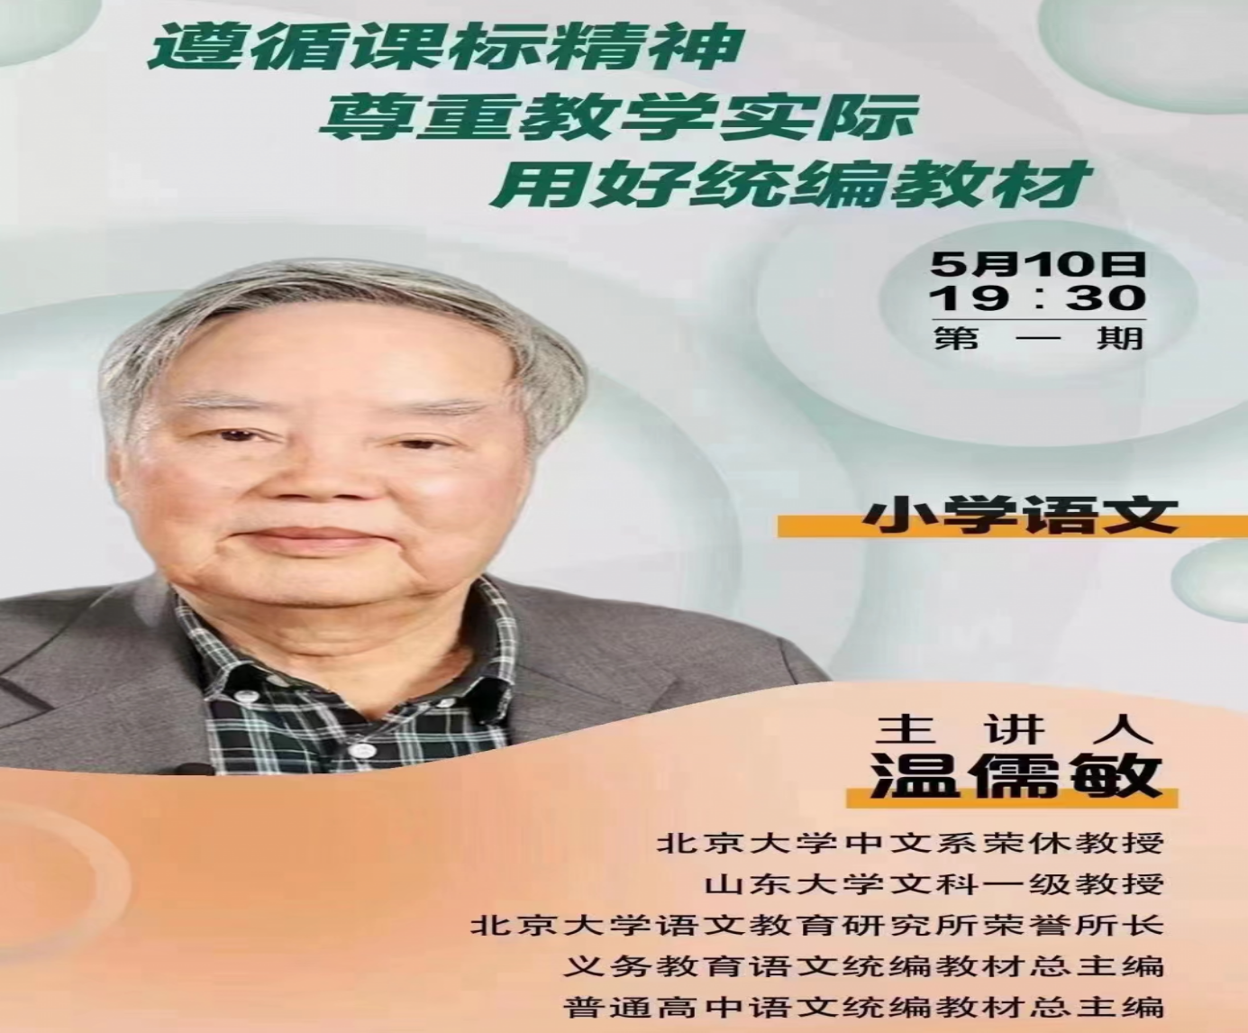
遵循课标精神，尊重教学实际，用好统编教材，一个遵循，一个尊重，一个用好。这三个方面是彼此连带的，也许就是我们语文老师要面对思考和探究的一个目前的一个比较共同的话题。
现在老师都很累，老师很难当，我们要呼吁为老师要减负减压，多一点时间用在教书上，少做点形式主义的无用功。但退一步来想，现在哪一行都很累，大人、小孩压力山大，加上瘟疫、战争等很多方面的影响，事事变化莫测，都不容易，也就少一点抱怨，多一份职业的良心，在各种困难的夹缝中尽可能把自己的工作做好。教师本来就是一个理想的职业，无论如何我们选择了这行，要面对挑战，为了学生，为了理想，也为了未来做好我们的工作。
最近也有要求我去讲课标的，说实在话我自己也在学习，也有很多理解不到位的地方，或者是不理解的地方。课标它的一个精神就是改革，现在的教学现状的确也在呼唤这种改革，所以我们要支持，要学习，要贯彻课标，尽管课标可能并不是特别完善。但它总是向上的，可以给我们一些教学上的指导，我们的教学也需要遵循课标的精神，理解新课标需要弄清楚其中很多概念。它概念很多都很新，它内涵是什么？它提出的理由是什么？逻辑是什么？在我们的教学中它实现的可能性是什么？有没有可能性？
第二个我们要试图化繁为简，这次课标确实内容比较多，篇幅很大，比以前大了一倍以上，想办法就是把它厚读成薄了，化繁为简，结合我们的教学实际，用好课标，然后是用好我们的教材。
当然我们要有自信，要实事求是，有些解读我看了一两篇，它认为过去的语文教学都是死记硬背的，是读经讲经古代那种模式的影响，是线性的推进方式。那么就对以前的语文教学几乎是完全否定了，这不符合事实。语文教学几十年来，上百年来贡献还是很大的。即使是精讲，我们也不能完全否定。我们只是说现在的语文讲的比较死，刷题太多，特别到了初中高中以后，考试挂钩太紧。但是原因不完全是我们教学的问题，不是我们老师的问题，它跟整个教育的大环境是有关的。所以你光是要求老师改这很难。我想象一下，如果我下去当中学老师，小学老师，或者是请那些专家下去，我想恐怕也很难做出一种颠覆性的彻底的革命。
所以我很始终是这个观点，我们要兼顾一点，面对这种国情，这种学情，要实事求是，要尽可能既要我们的学生考得好，考试考不好，你高考、中考考不好，其他就很难谈了。既让他考得好，又不把他脑子搞死。这种兼顾的工作确实比较难，但努力往这方面积极的做，而并不是说以前的都是不行的，现在是又来一个崭新的革命。我理解课标不是这个意思。
这次新课标它也是吸收了过去课改的一些经验，不应该理解为推行新课标现在就是要推倒重来，搞个颠覆式的彻底的革命，又来一个新的名堂，不是这样的，还是要守正创新。老师都搞得灰头土脸不好，大家都认为对现在的教学都不满了，我们都需要改进，有些并不是老师本身就能改得了的。
我们学习新课标的精神，不见得是要颠覆过去，不见得是要革命，所以不要搞一刀切，不要搞行政的规定。我宁可用这个词叫改良，是在原有的基础上，尽可能的往课标的目标去改进。要遵照你们的学情，心理上不要烦躁，也不要以抵制，要尽量去学习理解课标，根据实际的情况出发，来用好课标，用好教材。
那么新版的课标和旧版的比较起来的确有很多的变化，也提出一些新的教学的观念。我想从以下几个方面来说一说，谈谈心，看能否做到前面说的遵循目标的精神，尊重实际教学的规律，用好统编教材。
一、理解课标的功能
首先要理解课标的功能，课标它是课程的标准，教学达到的一个基本要求。实际上你对照一下旧版2011年版和现在2022年版的课标。各个学段对语文基本知识能力的要求，标准没有变。譬如说是一二年级认1600个字会写800字，三四年级会认2500，会写1600，高中会认3500等等。还有阅读，三四年级每分钟不少于300字，初中的默读每分钟不少于500字。初中要求能够写什么样的文字等等都有。甚至连语法修辞知识的要点，写字的基本字表，常用字表都没有变化，连古诗文背诵的篇目都没变。
课标主要功能就是课程的标准，全国都要达到基本的要求标准，至于你用什么样的方法去实现这个标准，老师们可以发挥创造性，教无定法。所以新版课标和以前旧版的课标实际上是衔接的，基本的东西都没有变化，而且都体现在统编教材里边了。
所以我们只要按照统编教材体系架构，分学年逐步的推进，就能够达到目标的基本要求。所以注意力不要只放在那些概念上，还要放到基本的标准，基本的要求上。
我们对新课标的认识，我想应该这样来理解，课标它就是一个标准，全国那么大，它必须要有个标准是吧？那么这个标准基本上没有变。
二、立德树人
第二个问题是课标提出了立德树人。说明课标的站位更高了，视野更开阔了，在语文课程的性质这一节开头就提了一句话：语文课程是一门学习国家通用语言文字的综合性、实践性课程。语文就是这样定位的，所以语文课它担负了文化积淀，文化传承的任务，当然对个体公民来说，是要学习语言运用这个能力。
其实语言是民族文化构成的一个主要的部分，或者说是主要的载体，文化的血脉，文化的DNA都体现在语言方面。所以我们学习国家的通用的语言文字，它是一种文化的凝聚，是非常必要的。
第二个是三观的养成，良好的个性，健全的人格，养成这些品质在小学初中阶段都是打基础的，课标对这个也有强调，特别提到了要以文化人，以文有别的学科不能代替的那种特殊的作用，所以在育人教育人方面，新课标也是提出了一个比较高的站位。
立德树人以文化人，这不是一个口号，这是社会发展提出的一个严峻的要求，大家都感到必须要这样做对吧？但是以文化人也好，立德树人也好，在我们语文课中应当是做到4个字叫“润物无声”。他不是穿鞋戴帽的，不是过分的教化的，而是要适合不同阶段的学生的认知的特点的，所以是润物无声。因此我们在教学中呢要有这个意识，现在新课标让我们对语文教学站位要高一点，所以从立德树人这个角度来提出问题，这是应该的。以上是我想的第二个问题。
三、语文核心素养
第三个问题就是课标明确提出了语文核心素养，以前老的课标也提语文素养，但它没有核心两个字，现在的核心素养它更明确了以前的概念，像语文素养，大家一用都知道，有的时候你讲的内容包括像听、说、读、写能力或者加上文化文学修养等等，就是没有那么明确的界定。
那么新课标它界定的是清晰的语文核心素养，语文要达到素养可能很多，但课标就提出了核心素养这个问题，可以说我给这个课标中这一点的评价是很高的，包括高中课标，都把语文学科的定位清晰了，甚至可以说终结了长期以来关于语文是什么？语文要教什么，学什么？还有语文是不是有人文性、工具性？哪一个更基本等等问题的争论。所以现在的新课标从高中到义教（义务教育），都提出了语文的核心素养，凝练了这个概念。
这个词（核心素养）我觉得用的好，凝练了这个概念，把以前很多争论，很多说不太清楚的问题理清了，所以你要问语文教什么的学什么的，以前我们总说听写读写，听说读写，或者是教的是文化，认识中华传统文化都对，但现在核心素养讲得更清楚了，核心包括了4个方面（文化自信、语言运用、思维能力、审美创造），这4个方面不是平列的。这次，课标把四个方面又分为3个层次，第一个文化自信，它摆在前头，挂帅式的出现，它是一个基本的发展型的素养，还有更高的，像整本本书阅读，还有综合性的（素养）、拓展性（素养），它这样分，我能够体会它的用心良苦。
（一）语文核心素养——语言文字运用
但实际上，我理解的语文学科独有的，具有本质意义的东西是什么呢？就是语用。语用就是语言文字运用，这是语文独有的，你说文化自信，历史课也有文化自信，其它课也有，所以语言文字运用这是基础的能力。
在学习语言文字运用的过程中，把其它几方面像思维、审美、文化等等带起来，我想这样的理解比较好。以前高中的课标是没有把它分成三个层次，现在初中、义教都分成三个层次了，目前从我学习的结果看来，我认为还是要强调以一带三，就是说语言文字运用它是基础的，在学习语言文字运用过程中，把思维的训练，把审美的培养，把文化的自信都带起来，都融汇进来，彼此不分。这仅是我的一个看法，并不一定对。
（二）语文核心素养——思维能力
我理解的语文的核心素养还有第二个方面——思维能力。课是强调学习语言运用过程中获得几种思维能力的发展。原来高中课标包括了逻辑思维，大家都是比较理解的，一讲思维好像都是逻辑思维，但又讲到了自觉思维，形象思维，辩证思维，创新思维。
这次义教课标还讲到了思维品质的提升，包括思维的深刻性、敏捷性、灵活性、批判性、独创性……这特性太多了，但实际上我们理解的就是语言的思维训练过程中最基本的一个类型，一个是逻辑思维，一个是直接思维，还有形象思维，这是最基本的东西。
所以我们要重视义务教育现在提出了这几个问题，但核心素养的这4个层次4个方面，我想大家尤其要重视，要多关注一点，就关于思维训练的问题，要讲到思维的品质，思维的能力，这里我根据我的学习的心得，我认为思维能力这个问题，是我们义务教育课标也是一个亮点。以前高中也这样讲思维能力。这是我们以前语文教学的一个弱项，但现在我们的语文教学有素质与应试教育，他不能不面对考试，或者他很难不面对考试，这是不利于思维发展的。所以这次新课标那么强调思维的能力，还把直觉思维写进去，我觉得是很了不起，直觉思维，对于小学生初中生来说，可能显得更加重要，要保护他的想象力、好奇心，创新的那种追求，所以这都是我们语文教学的一个弱项，它也是必须的部分。所以我想语文核心素养几个方面，思维能力问题，可能会对我们的教学产生一个大的推动，它几种思维的形式都提到了，当然提的太多也不一定，主要就是逻辑思维，直接思维，形象思维。创新思维也可以说，但创新思维里面也包括有逻辑思维，甚至有直觉思维，也有好奇心职业的精神等等。所以这是关于我特别讲讲思维的问题，思维能力的问题。
（三）语文核心素养——审美创造与文化自信
那么义教的课标提到了第三个方面就是——审美创造，实际上也可以理解为审美能力了，要创造的比较困难。这课标要求通过审美的体验、评价来形成正确的审美意识，健康向上的审美情趣，还有品位等等，这些都是很重要的。审美的情趣、审美的品位以前比较少，特别是顾到学生个人的情趣，所以新课标现在给了一个提醒，应该也是一个很突出的问题，当然更重要的现在摆在第一位——叫文化自信。
现在都社会上很强调现代社会的发展，特别这些年的物质、商品极大的丰富以后出现一些新的问题，我们感到需要文化自信，还有国家的命运，国家国际的斗争都需要，这是很重要的一个问题，文化自信。但是我们在对待传统文化的问题上，还是要坚持历史唯物主义，辩证唯物主义的立场，要批判抛弃那些腐朽的，不合和现代社会的这样传统文化的部分，挖掘优秀的成分，处理好创造性的转化跟创新的发展的关系，所以这是比较难的。我们要强调文化自信，同时也要让学生理解和尊重文化的多样性。要学习怎么用辩证唯物论逐步的来学习、来看待文化现象。这是一个很有意思也是很重要的问题。
（四）如何看待语文核心素养
1.语文核心素养的整体性
所以其实语文核心素养四个方面它是一个整体，彼此是不能分开的。
在语文课程中，学生的思维的能力的提升，审美能力的提升，还有文化传承，文化的理解，都是应该以语言的建构和运用为基础的。这点我们不能忘记，也是一个意识。因为这点也有现实意义，就是说不是一项一项完成，现在我看有些人背后他也写目标，比如目标一培养文化自信，目标二语言应用，没有这个必要，它不是一项一项完成，它是综合的！不是贴标签的，而是要在四个方面去协调发展，这是一个问题。
2.语文核心素养的引领性
我觉得提出了语文核心素养，这个概念是非常重要的，也有一些理论的生长点，也有现实的针对性，对我们的教学会产生积极的影响，这是第二个问题。
四、学习任务群
（一）学习任务群的由来
接下来的问题是关于学习任务群，这是一个宗旨性的概念，整个课标的宗旨，但也是大家比较难以理解，或者不知道该怎么去落实这样一个概念。
首先一点，这个概念它的设想不是语文课标的独创，它是由顶层设计提出的，就是说搞教育学的，他给上面提供一个意见，参照国外的一些经验，提出了素养型的教学，所以有些什么素养、要求、核心素养，现在每一科它都有核心素养，它是有一个顶层设计提出的，最后它是落转化落实到各个学科，也包括落实到我们语文，是这样一个情况。
（二）高中语文教材里的学习任务群
这个高中语文的统编教材，当时编写的时候，就比较多的在单元设计上，考虑到怎么去落实任务群，甚至它的每个单元，每个学习任务群都有学分上的考虑。所以高中的教材基本上是按照课标的学习任务群来编的，但在编课标编教材的时候，我也提出了要索证创新，不能推倒重来，跟以前的教材好的经验、体例还是应该有些衔接，你太新了，这个变化太大了，你叫下面怎么教，现在水平他能不能跟上？最后就做了一些妥协，现在高一高二他都是选修和选择性必修，一共5本，它实际上都是必修了，变化是挺大的。
主要是单元结构的变化，以前主要是文体组织单元，或者是人文主题来组织单元。现在高中是以任务群加上某些人文主题、某些语文的因素，这样来组织单元。譬如说第一册八个单元，它都有主题，“青春理想”“崇尚劳动”“人生感悟”“乡土中国”“学习之道”，等等。这八个单元分别承担了各个不同的学习任务群，包括思辨性的阅读、文学阅读、实用类的阅读，还有当代文化产业、语言的积累与梳理、整本书阅读等等，它有多个单元。高二变化更大，用专题式的，像中法传统文化就有两三个专题，革命文化有专题，外国文化有专题，科学论著有专题，就把任务群几乎就等于是一个专题这样来设计。
高中课程教材的改革比较大，从目前的使用情况来说，还很难说它产生了实质性的改革，只能说是试验性的一部分改革。为什么？因为老师不适应，因为高中要面临高考。这是一个巨大的现实。
（三）义务教育阶段里的学习任务群
课标所规定的任务群的办法，虽然在教材里面也有所体现，但是现在落实是比较困难的。但从学科理论来看，提出学习任务群是一个相当大的推进。现在的义务教育课标，也顺着高中课标的提法，也提出了学习任务群。但义务教育课标的提法是比较谨慎的，可能吸取了高中的一些经验，也考虑到小学、初中的复杂性。
高中共有三年，两年必修，第三年是选修，一共有18个任务群，这些任务群几乎等于18个专题或者是18个范围，任务群的内容是比较清晰的。但是小学和初中九年，你提出6个任务群，6个箩筐就把九年包进去了，那么这个箩筐未免太大。其实也很难把整个九年的教学内容都装进去。它是想作为一种教学内容结构化呈现出来，这想法是很好的，但实际上很难的。6个箩筐装的东西太多了，可能就稀释了。
年段的设想、学习内容组织呈现的方式要求要有学习内容。说以前好像没有学习内容，这样的说法也不对。怎么能说以前没有学习内容呢？（前一版本的课标）有目标内容，里面就有内容。但现在是为了强化学习内容、结构化学习内容，这样设想是可以理解的。
强化内容，一块是专门讲课程的目标，另外一块是专门讲课程的内容。课程的内容是什么？就是学习任务群。学习任务群又是什么？就是学习内容。大家理清逻辑了，学习任务群就是学习内容，对老师来说学习任务群就是教学内容。好像现在不提“教学”这两个字。其实说清楚了就是这样。
小学初中九年有6个学习任务群。其中的“语言文字积累与梳理”这是肯定的，它是覆盖一切的，它不是一个任务群。语言运用太大了，无所不在。另外一个是“文学阅读与创意表达”，文学类的阅读也是很多的，从小学的童话开始，神话、故事、小说，都太多了。小学太多，初中也很多。这个任务其实也够大的。然后是“实用性阅读与交流”，义务教育阶段实用类、实践类阅读较高中而言也是比较少的，当然几个方面也不能够完全分开。
我们可以理解为现在所说的6个学习任务群就是六个方面的教学内容，或者说学习内容，那么这些学习的内容，即“学习任务群”，其实跟课程目标是相通的，很多地方甚至是重复的，所以我们要做的工作是把它融合在一块。
（四）学习任务群与一线教学
现在课标想把学习任务群分清、加以强调，但是我们一线教学总是有我们的需要，然而现在课标分得那么细，前面是一个课程目标，后面是一个学习任务群，学习任务群六个方面，每一个学段都提出要求，并且要求非常多，那么我们一线教学就很难处理。所以我们要做的工作是要有分有合，要合起来。
其实我能够理解，课标提出学习任务群，其实仍然是在探究、在摸索——进一步把逻辑关系搞清楚，在实践中怎么去落实。我想这个事得看我们（一线老师）的实践和探索。因为现在没有人能够非常清晰的告诉老师们，学习任务群就是怎么回事，哪一课该怎么讲。我们不必去苛求课标的制定者，因为这也太难了。它总是还要实践来检验。
（五）学习任务群的目标
我总是提出要学习课标的精神、理解学习任务群提出的目标，一个是想明确我们的教学内容。我用“教学内容”，他们用的比较多是“学习内容”，因为学生为主体。教学内容也开始以学生为主体，因为课标主要是给老师看的，不是给学生看的。所以我理解的学习任务群，一个它确实把学习内容或者说教学内容的呈现方式用一种学习任务群来表达，想把它清晰化、更加集中，这是一个创造。
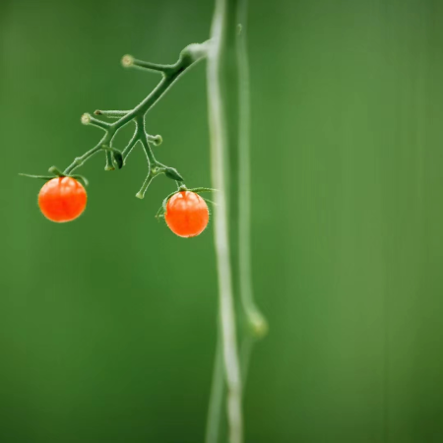
第二个，课标想提出一个新的教学模式。这种模式就是设定一个情境，设定一个典型任务。这个任务还不是刚才说那6个任务群，是这6个任务群下边的某一个项目，然后把学习的主动权交给学生，进行一个群文的教学。我理解大致是用典型的任务、比较适合的情境，来加强学生学习的主动性、教学的实践性。这种教学模式的设想和通行的现在的教学模式的确是有很大的区别的。最新版课标强调的不是一课一课的讲，不是文本为纲，它也不求知识的系统和完备，它更不是把训练作为纯技巧的练习，它甚至想颠覆、想改变这一点。教师是教学的组织者，学生是主体，学生在一定情境之中带着一定的任务进行伙伴式的学习、探究式的学习，得到自己知识的建构。“建构”这个词现在提得少，高中提了很多。
所以我是理解课标提出学习任务群有两个目标，一个是变革内容的呈现方式，第二个是变革教学的方式。我们应该跟进来。
（六）学习任务群的落实
但主要问题是现在6个学习任务群，分成六个方面就太大了，跟高中不一样，高中已经变成一个专题性的或者范围性的。再加上刚才特别强调了小学，它存在大量文学性的阅读，如识字、写字，思辨性、实用性的阅读是比较少的，那该怎么办呢？原来小学、初中也都有综合性学习，综合性学习相当于现在跨学科的学习，或者说某一个任务群的学习。我们要学习领会课标的精神来改进我们的教学，要加强学生学习的自主性、探究性，改变以前那种一篇一篇地教，然后大量刷题的做法。虽然这种现象和大环境有关，但应尽量改变，打破这种旧的教学的方式，让我们的语文课摆脱零碎、重复、随意。这个任务群有利于整合单元，现在我们的新教材小学和语文都是以单元教学为主，除开小学的低年级，到了中高年级都是以单元为主，每个单元都有人文主题，也有语文的要素。它实际上就是在落实任务群，它每个单元都偏重于落实某一个任务群的某一方面。
所以我们不要认为现在的教材他还是按照以往的方式编写的，它实际上在编写过程中已经多少领会到这种变革的需要，所以学习任务群我们要积极地理解它的好处，减少灌输式的讲解，匀出更多的时间让学生来自主学习，带着问题学习，拓展他的阅读面，解决读书少的问题。
至于具体来说六个任务群怎么落实，我想现在教材里边每个单元它都有提示，要重点解决什么问题，在人文主题方面，在三观方面，在语文能力方面等，他都有提示，我们最后按照那个提示去强化他的情境，强化他学习的自主性，这是关于学习任务群的问题。
还有群文教学，过去一篇一篇地教当然不好，但单元教学、群文教学它不能完全体替代单篇的教学，学习任务群的提出，它是以单元为单位来进行教学的，更有条理了，也更重视学习的自主性了。但我们不要理解为他仅仅是组织一些活动，有些课还是要老师多讲一点，要精讲，先要学生明白，然后才能开展活动，也不要给老师规定比例，他只能讲多少。老师他的讲解要努力指向这个单元的教学目标，要有针对性，要能启发学生进行自主性的学习，这样做就把我们课标的精神跟我们教学的设计，还有我们怎么用新教材这三方面相结合起来了。
五、整本书阅读
关于整本书阅读，整本书阅读其实不是一个新的概念了，古人读书就是整本书阅读的，《大学》《中庸》《左传》，他一一本地读，这是真正的整本书阅读，这是个好方法。
但古人它不像现代人要学很多的科目，现在的人哪有古人那么多的时间呢？所以现在这100多年新学堂，它就采取了一篇一篇地学，一篇一篇地讲，它是有来由的，不是说谁发明的，不同类型的选篇，精读，举一反三。但从阅读量来说它是不够的，而语文素养没有读书量，没有阅读量，无论如何是提升不了的，你不管用什么方法，什么样好的、先进的，没有阅读量它都上不起，有阅读量，有阅读面，点拨一下他就上去了。所以现在为什么高中要提出整本书阅读，我想它是一个新概念，也不是完全新的概念，现在考虑到高中生基本上就没有时间读书，完整的读书时间没有。
现在中国人都说读书最好的时间是小学，到了初二以后就一路下滑了，高中他很紧张要高考，所以现在都是碎片化的，不是完整的阅读，阅读量又不够。那么为了弥补这一点，高中就提出了整本书阅读，让学生在高中阶段能够接触一点不同类型的整本的书，从而知道不同类型的书的某些基本的阅读的方法。
还有一个就是磨性子，现在都是碎片化，思维的平面化，都是网络化，所以通过整本书的阅读来磨磨性子磨磨耐性，现在一般人哪有15分钟的耐心，15分钟要看三次手机啊，读一下整本书。
总之，高中设计提出了整本书阅读，我觉得很好，现在小学、初中又把整本书阅读放到课标里了，我觉得非常好，但是实际上小学里的快乐读书吧，什么是童话，什么是通俗故事，什么是神话，什么是寓言，什么是小说、诗歌，它一样一样的、一本一本的给学生推荐，这不就是整本书阅读吗？
我想照现在教材的这种方法去推进就可以了，要教给学生一定的读书方法，读书的基本常识，让他自己去读.但我想也不要教材里面定死的就完全定死了，还是要有一个相对自由的书单，要提倡学生自己去自由的阅读。你越是指定的太死，越是规定动作太多，他就没有兴趣。所以现在我发现了，凡是我们指定阅读书目，孩子们都不感兴趣。当然一方面是因为它是经典，可能有时代的隔膜，也因为现在学生他的阅读习惯，他不能适应。所以我们也不能硬着来，我们可以稍微放松一点，允许学生有自由选择的空间，来激发学生爱上读书的习惯。初中把《哈利波特》都选进去了，有哪一个孩子不喜欢哈利波特呢？整本书阅读，小学也好，初中也好，在教材里面都有，现在课标有要求，但是我们不能过分的把它课程化。它是课程的一个部分，又跟教课文一样不行的。读一本书又要组织很多的活动，又要布置很多的任务，又要写笔记，又要写心得，又要小组讨论，又要朗读，又要演出什么的，谁会喜欢呢？我们要想办法激发学生阅读兴趣，要有一定的自由度，不要定那么死。所以整本书阅读怎么教呢？我想放松一点，让学生有兴趣，想办法让他有兴趣，没有兴趣的也不要过分的苛求。这样就好了。实际上整本书阅读在小学、初中教材里面已经有了，只要我们用点心想办法激发兴趣就可以了。
六、统编教材的后续修订
原来编的时候教材都是受到了课改，也特别是高中语文课标的影响，也努力的贯彻刚才说的核心素养的某些精神。义教的语文统编教材使用这几年，调查显示还是比较受欢迎的，但肯定要按照课标的精神做一下修订。和课标精神吻合的就保留了，有些虽然没有用课标的概念，但事实上体现课标的也保留了。不一定非得要用统一的概念。不符合的把它做一下修订改造，大家放心。
七、补充说明
最后我说一下，我不赞成所谓大单元、大情境、大任务。单元就单元，情境就情境，何必大呢？还是要实事求是，尊重教学的规律，尊重教学的个性，尊重老师的的主动性。即使要贯彻新课标搞课改，我们不一定要搞颠覆，不是说以前那套完全不行了，现在重新来一套是不可能的，你重新来一套他也建立不起来，不要把老师搞得灰头土脸的。要改革，必须要守正创新，以前好的经验是可以用得上的，好的方法也还可以继续用的。要根据不同的学校，不同的地区，不同的学情稳步推进。登高一呼，抛出一些概念，一些新的口号，组织一些表演性质的公开课，然后要求依葫芦画瓢一样一刀切，是不可能有好的实在的收获的。现在文风不好，我们语文课有责任，提倡比较实在的文风。
我以上讲了几个方面，也是我自己还正在学习课标，意图理解他的精神，肯定有些个人的想法也是理解不到位的。这是作为个人的意见提供老师们参考，跟大家一块来讨论。不要认为我是主持一个什么观点，哪个老师又是主持什么观点，我们不存在这样的问题，都是彼此的沟通，彼此的切磋，共同来推进我们共同的实验。
谢谢大家耐心听完我的这样一个零碎的演讲。

